
日期: ________________________
系列: 上帝教导我他的道 (六月-八月)
二年级, 第14课

渺小却聪明

的动物

取回家的要点：*神教导我—为他做大事。
*在课堂中不断的重复这句话。组长将念出第一部分；孩子们以斜体的部分回应。

圣经故事：箴言30:24-28
与耶稣连接：耶稣说：“你若不……变成小孩子的样式，断不得进天国。”(马太福音18:2)

我们将帮助孩子们认识：
- 蚂蚁、沙番、蚱蜢、蜥蜴虽然小，却很聪明。
- 他们如何聪明的为神做大事。
- 耶稣说那些信心大的孩子们，有信心进入天国。

我们将帮助孩子们体会：
- 装备自己做大事。
- 他们是神国度里重要的一部分。
- 积极为神做大事。

我们将帮助孩子们应用：
- 参与神秘箱子的圣经故事表演。
- 享用“木材上的蚂蚁”点心并复习圣经故事。
- 和组长比赛，孩子可以比大人做得更好的活动，然后把它与取回家要点相连接。

这课程的行程图表

目的地 | 页数 # | 在你的旅程中发掘一些事情 | 所需教材
大组-开场   | 3  3-5 | 木偶表演  圣经故事 | - 木偶小鸿  - 玩具铁锤  - 一两块积木块或木块  - 神秘箱子  - 玩具动物或动物的图片：蚂蚁、海狸、蚱蜢及蜥蜴
小组的应用   | 6  6  6-7  8  8 | 活动1: 手工——“动物的布条”  活动2:“木块上的蚂蚁”点心  活动3: 游戏“挑战课程”  活动4: “记下，写一写”  祷告时间 | 活动1:  - 动物的复制图  - 剪刀  - 浆糊棒  - 打洞机  - 每人一条两寸宽的缎带长两尺  - 一条一尺长的细缎带  - 蜡笔、彩色笔或马克笔  活动2:  - “木块”: 饼干  - “浆糊”: 蜜糖，花生酱，奶油，芝士酱或加椰  - “蚂蚁”: 巧克力粒或葡萄干  - 餐巾  - 塑料刀  - 杯子  - 水或果汁  活动3:  - 扫把棍  - 两张椅子  - 呼拉圈  - 小玩具或物件  - Pringles薯片罐或网球桶  - 乒乓球  活动4:  - 白板  - 马克笔  - 活页  - 彩色笔  - 浆糊  活动1 的手工
大组 – 结束   | 8  8 | 唱歌（选择性）  用木偶短剧温习课程 | - 配合课程选择音乐  - 木偶小鹅

上课前的歌唱时间：（10分钟）
目的：当聚集全部孩子在一个组里唱歌时，新来的小朋友会比较容易投入，也会积极参与组内活动。选一些和今天课程主题有相关性的歌曲，方便介绍今天的主题。选2至3首歌

大组-开场：（15分钟）
目的：木偶会将今天课程所要教导的演出。不会有完整的手稿，不过，会有故事大纲给组长，以便他/她和木偶可以互动。将取回家的要点介绍给孩子们，好让他们可以和上帝的话语互动，当他们经历圣经故事时更能投入。

所需器材：木偶小鸿、玩具铁锤、一两块积木块或木块、神秘箱子、玩具动物或动物的图片：蚂蚁、沙番、蚱蜢及蜥蜴

木偶表演：
目的：木偶会将今天课程所要教导的演出。不会有完整的手稿，不过，会有故事大纲给组长，以便他/她和木偶可以互动。

小鸿那着一把铁锤，他很兴奋因为他的爸爸教他如何在树上建造屋子。主持人和他分享他的喜悦，并表示小鸿的父亲一定会让小鸿为他做大事。主持人把这联去今天的圣经故事，孩子们讲学习四种聪明有能力作大事的小动物，而小孩子也可以为神做大事。

主持人教小鸿取回家的要点，和小鸿重复复习几次，然后和其他小孩一起练习。 *神教导我——为他做大事。

圣经故事: 神秘箱子
神秘箱里装着的东西将帮助主持人以创意的方式讲说圣经故事。在说故事的同时，可以拿出箱子里的东西。另一个选择是在箱子的上部割开一个洞，让孩子把手放进箱子里，在拿出那样东西前先猜猜那是什么。

注： 在今天的圣经朗读中，会提到沙番或石獾。由于多数的孩子对沙番不熟悉，同样的概念将以海狸代替。

拿出装着小动物的玩具或图片的神秘箱子。

小朋友们，今天我们有神秘箱子。神秘箱子里面装着的东西将帮助我告诉你们今天的圣经故事。请闭上你们的眼睛，像象神秘箱子会装着什么东西。想象这东西很小，它有六只细幼的脚和两个触须。接着，想象一个毛茸茸的东西，有一条长平的尾巴。现在想象一种青褐色的东西，喜欢在草中跳来跳去。最后，想象一种瘦瘦长长，有麟的东西。

小朋友们，现在你们可以大开眼睛了。若你忙着和我一起想象，我们相信你可以解决神秘箱子的神秘。我相信你想象了各种动物。

今天我们将学习一些很聪明的动物。虽然他们很小，可是他们做大事。小孩子也可以为神做大事！

拿起圣经翻开箴言。圣经有一卷书叫箴言。箴言告诉我们有关智慧的事。其中它告诉我们有四种动物虽然小却很聪明。

从箱子拿出蚂蚁或图片。圣经告诉我们的其中一种动物是蚂蚁。蚂蚁是最没有力气的动物。你可以让我看看软弱的肌肉吗？举起手。虽然蚂蚁的力气很小，可是在夏天时，他们有能力预备他们在冬天需要的食物。

把蚂蚁放在一旁，拿出海狸。告诉我海狸做什么？把手放在下巴，手指出来又放下，快速的上下移动颚部，作出嚼唇声。海狸不曾上过木匠课程；他们没有受教育。他们没有去学校。可是海狸很聪明，会建造自己的房子。

把海狸放在一旁，拿出蚱蜢。圣经告诉我们的另一个动物是蚱蜢。让我看看蚱蜢如何跳来跳去。在原地跳动几次。蚱蜢没有王，可是他们出外时却像军队出去打仗。

把蚱蜢放在一旁，拿出蜥蜴。圣经告诉我们的最后一个动物是蜥蜴。你们可以像蜥蜴那样滑行吗？伸出手掌，手掌朝下，快速扭动上半身作出“滑行”的动作。我们很容易抓到蜥蜴；一个人可以把它抓在手掌上。可是，蜥蜴很聪明它们潜进去王宫里。

你是否知道小孩子也和这些小动物一样？我的圣经这么说。让我为你们读一段经文。打开马太福音18:3-4。在马太福音18:3-4, 耶稣说：“我实在告诉你们，你们若不回转，变成小孩子的样式，断不得进天国。所以，凡自己谦卑像这小孩子的，他在天国里就是最大的”。

把圣经合上，放在一旁。在那些经文中，耶稣说大人若要进入天国，就应该学像小孩。为什么？因为虽然小孩像这些动物那样幼小，可是他们可以像动物那样做大事。

耶稣说小孩们都很谦卑。小孩子不会认为他们可以自己进天国。一些大人以为他们可以自己找到那条去天国的路，可是小孩们知道他们需要耶稣。他们知道他们需要耶稣的爱。他们知道他们可以去天国是因为耶稣爱他们。实际上，耶稣非常爱我们，为我们做大事。他死在十架上让我们罪得赦免。

这提醒我今天的特别句子*神教导我——为他做大事。当孩子们谦卑、爱耶稣及相信耶稣，他们就能做大事。当孩子们向他人分享耶稣的爱，他们就做了大事。

和孩子们一起复习取回家的要点：*神教导我——为他做大事。

以简单的祷告做结束。

小组的应用：（30分钟）
目的：在小规模的组别里，可以让孩子们与大人及同龄的小朋友在教会里建立更亲密的关系。用有趣的实际活动讨论圣经故事，加强取回家的要点。要一直不断重复取回家的要点。你说出取回家的要点前半句，孩子们以后半句回应。应用题可以帮助孩子们将取回家的要点应用在他们的日常生活中。将全部的小组聚集并以祷告作为课程的结束。让孩子们祷告。

在小组应用的时间，讨论以下的问题及重点：

为什么圣经故事里的四种动物都很聪明？(蚂蚁：为冬天储存粮食；沙番：建造住所；蚱蜢：分队而出；及蜥蜴：住在王宫里。)

根据耶稣小孩怎么聪明？(他们对耶稣有极大的信心、依靠及爱心。)

小孩子可以为耶稣做什么大事？(答案将会不同，但包括与人分享耶稣、分享耶稣的爱或带朋友参加主日学。)

耶稣为你做了什么大事？(他为让我们的罪得赦免而死在十架上。)

活动1: “动物布条”手工
所需器材：动物的复制图、剪刀、浆糊棒、打洞机、每人一条两寸宽的缎带长两尺、一条一尺长的细缎带、蜡笔、彩色笔或马克笔

制作：
- 为动物的图画上色。
- 把图画剪成四个部分。
- 在宽的缎带的顶端打一个洞。(这个步骤或许需要大人的协助。)
- 把图片排直粘在宽的缎带上。
- 把细的缎带穿过宽的缎带的洞，然后绑成一个环形。
- 用那个环形把布条挂在门锁上或其他地方。
注：请孩子们在缎带上留下一个位子给金句学习的活页。

讨论：
- 为什么每一种动物都很聪明？
- 虽然你很幼小，你可以为神做哪些大事？
- 为什么大人要像小孩那样？

复习取回家的要点：*神教导我——为他做大事。

活动2: “木块上的蚂蚁”点心
所需器材：“木块”: 饼干、“浆糊”: 蜜糖，花生酱，奶油，芝士酱或加椰、“蚂蚁”: 巧克力粒或葡萄干、餐巾、塑料刀、杯子、水或果汁

制作：
- 请孩子们用塑料刀把“浆糊”搽在“木块”上。
- 把三只“蚂蚁”放在木块上的“浆糊”里。
- 享用！

健康点心选择: 用列在行程图表的自然选项

讨论：
- 孩子们享用点心的同时复习圣经故事。
- 孩子们可以为神做哪些大事？

复习取回家的要点：*神教导我——为他做大事。

活动3: “挑战课程”游戏
所需器材：扫把棍、两张椅子、呼拉圈、小玩具或物件、Pringles薯片罐或网球桶、乒乓球

宗旨：
示范。由于孩子们的身材比较小，他们可以比较容易进行那些活动，而这些对大人而言却很困难，将这联系到小孩子也可以为神做大事的教导。

进行游戏：
- 每个小孩将进行五项不同的挑战活动。(他们先完成一个活动然后才进行另一项)
- 若孩子有进行某项活动的困难，可以请另一个有能力的人代替他。
- 当所有孩子完成那活动后，组长做那活动。
- 由于那些活动的大小是特别为身体瘦小的人而设的，因此组长在进行活动时会比较困难。若组长有能力完成那活动，组长应该“表演”他没有能力完成。
- 每次孩子们都有能力完成一项活动，而组长却无法完成，因此那些孩子将得分。
- 游戏结束时，由于孩子们都拿到分数，因此他们就是胜利者。他们的奖品是写着“我可以为神做大事”的标签。

活动：
- 把扫把棍横放在两张小椅子上。请孩子们然后组长弯腰穿过扫把棍，不能动到它或撞倒椅子。
- 请一个人握住呼拉圈（直放）在地上，因此一部分动到地上，另一部分则在空中。 请孩子们然后组长弯腰穿过它。
- 把小玩具放在墙边。请孩子们然后组长轮流把他们的脚跟放在墙壁旁。满满的弯下膝盖把小玩具拾上来，然后在不移动脚的情况下站直。
- 每个人必须用他们的脚趾动他们的鼻子。
- 把乒乓球丢进Pringles罐子或网球罐里。每个人必须把手伸进罐子里，抓住球，在没有倾斜罐子的情况下把球拿出来。

讨论：
- 为什么这些活动对孩子们来说会比组长更容易？
- 小孩子可以为神做什么大事？
- 复习经文的意思“我实在告诉你们，你们若不回转，变成小孩子的样式，断不得进天国。所以，凡自己谦卑像这小孩子的，他在天国里就是最大的”（太18:3-4）。

复习取回家的要点：*神教导我——为他做大事。

活动 4: “记下，写一写”
宗旨：帮助孩子们背记经文及把它记在心里。透过创意小组活动帮助孩子享受学习金句。

所需器材：白板、马克笔、活页剪成四份，每人一张、彩色笔、浆糊、活动1 的手工

金句：约翰福音15:4 ~ 你们要常在我里面，我也常在你们里面。

金句学习：
预先把金句在白板上。和孩子们一起复习金句。然后给每个孩子一张金句的活页。请孩子们一边用颜色笔描摹金句一边读金句。把活页贴在活动1的手工上。向孩子们解释当我们常在神里面，神也常在我们里面，我们可以为他做大事。当大家都完成后一起背诵金句。

祷告时间：
求神教导我们如何服事他。

大组-结束：（10分钟）
目的：傻傻的木偶鸟，小鹅，正在非常努力学习取回家的要点。组长将从今天的课程里，用每个小组的应用活动里的例子，说出前半句的取回家的要点，孩子们以后半句回应。他们尝试将取回家的要点教这木偶鸟，但是，每次他都混淆了字句或概念。经过了三次的尝试，他终于学会了，而且还用一种近似唱歌剧的嗓子唱着取回家的要点。

唱歌：(选择性)

用木偶短剧温习课程：

小鹅混乱的句子：

活动1: “为他做芝麻绿豆的小事。”
活动2: “神教导我吃蚂蚁。”
活动3: “那只大象比我的家还大。”
活动4: “我喜欢写字和看书。”

接待嘉宾及感谢他们的出席。

课程14

大组开场
- 木偶小鸿
- 玩具铁锤
- 一两块积木块或木块
- 神秘箱子
- 玩具动物或动物的图片：蚂蚁、沙番、蚱蜢及蜥蜴

小组应用
活动1:
- 动物的复制图
- 剪刀
- 浆糊棒
- 打洞机
- 每人一条两寸宽的缎带长两尺
- 一条一尺长的细缎带
- 蜡笔、彩色笔或马克笔
活动2:
- “木块”: 饼干
- “浆糊”: 蜜糖，花生酱，奶油，芝士酱或加椰
- “蚂蚁”: 巧克力粒或葡萄干
- 餐巾
- 塑料刀
- 杯子
- 水或果汁
活动3:
- 扫把棍
- 两张椅子
- 呼拉圈
- 小玩具或物件
- Pringles薯片罐或网球桶
- 乒乓球
活动4:
- 白板
- 马克笔
- 活页
- 彩色笔
- 浆糊
- 活动1 的手工

大组结束
- 配合课程选择音乐
- 木偶小鹅

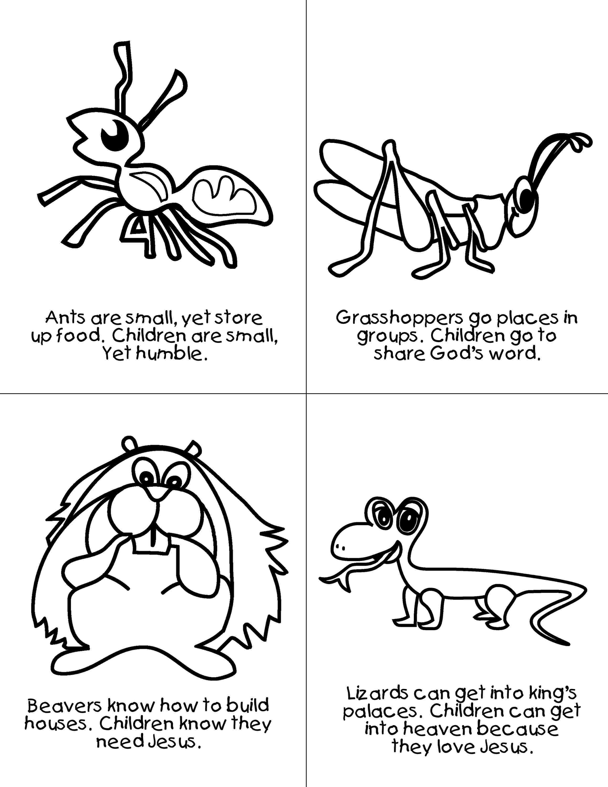
蚂蚁虽然小，却预备粮食。孩子虽然小，却谦卑。
海狸知道如何建造房子。孩子们知道他们需要耶稣。
蜥蜴可以进入皇宫。孩子们可以进入天国因为他们爱耶稣。
蚱蜢分队而出。孩子们出去分享神的话。

